Презентация к уроку технологии (9 класс) по теме:
Урок-Презентация по курсу черчение 9 класс, "Разрезы"
Опубликовано 18.02.2012 - 22:02 - Глебова Светлана Олеговна

Урок-презентация по черчению
Скачать:
razrezy.ppt 234.5 КБ

Предвари

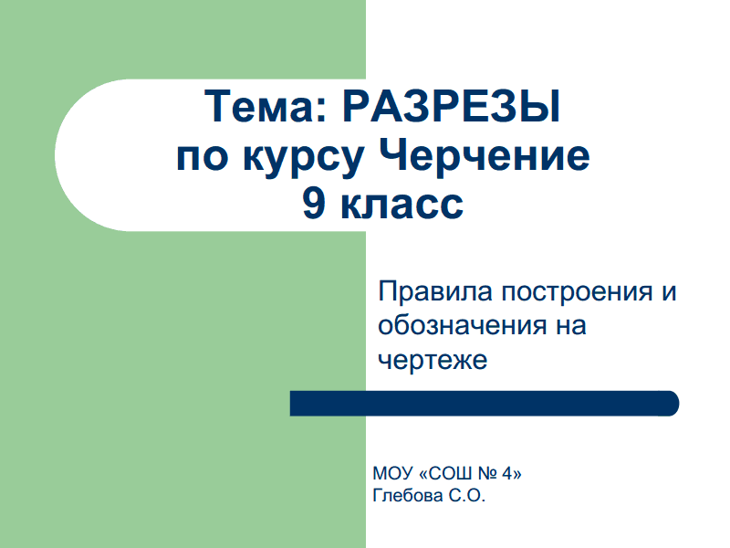
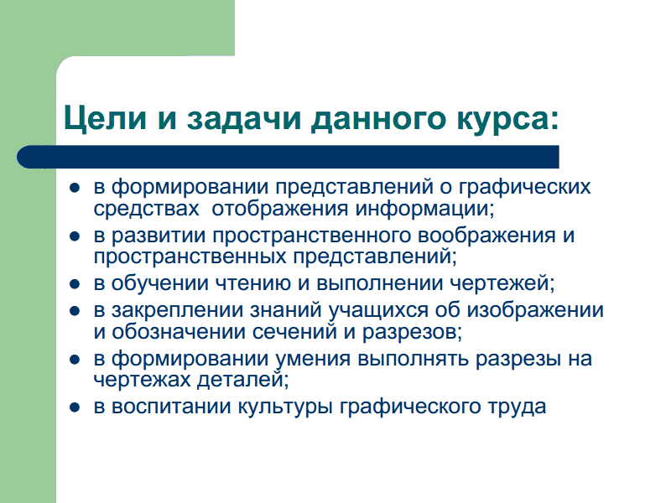

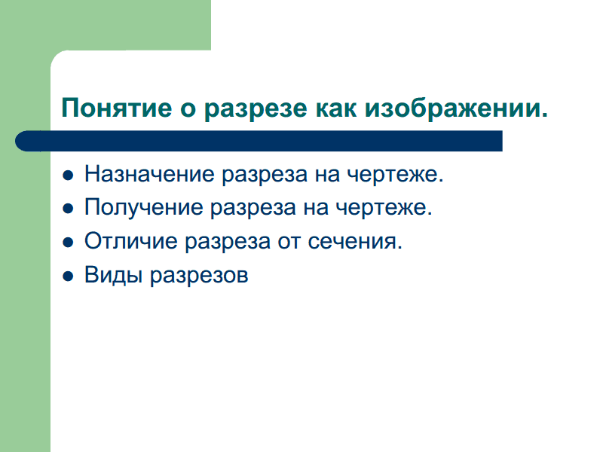

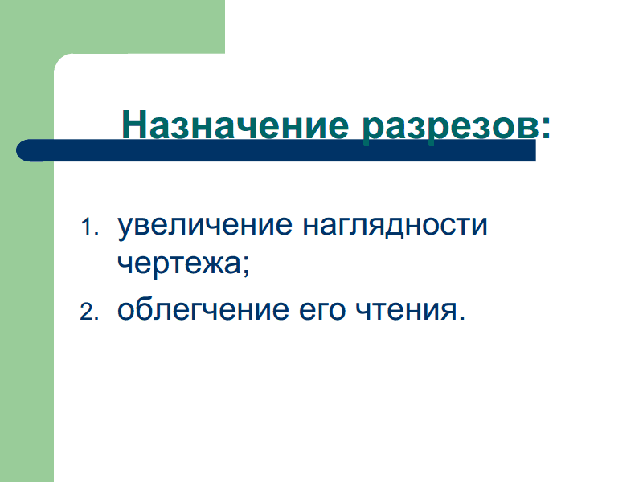
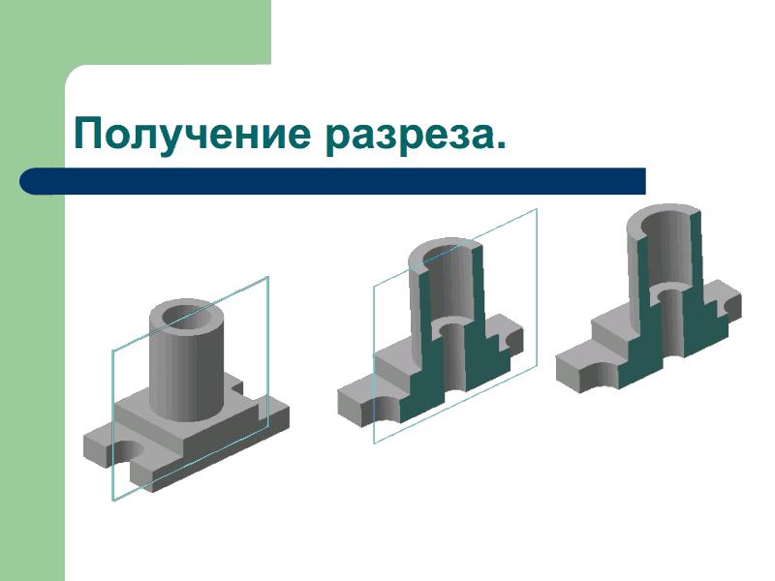
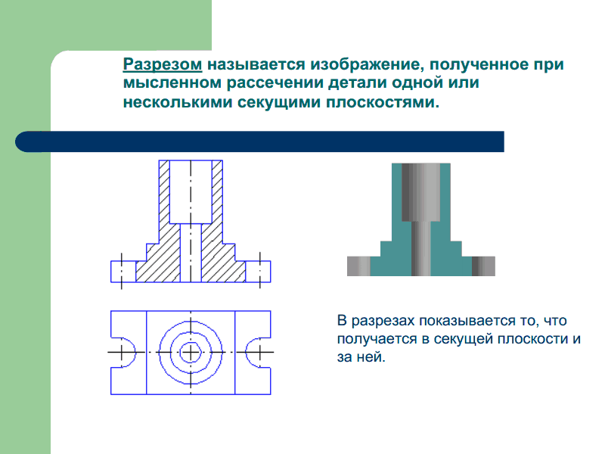

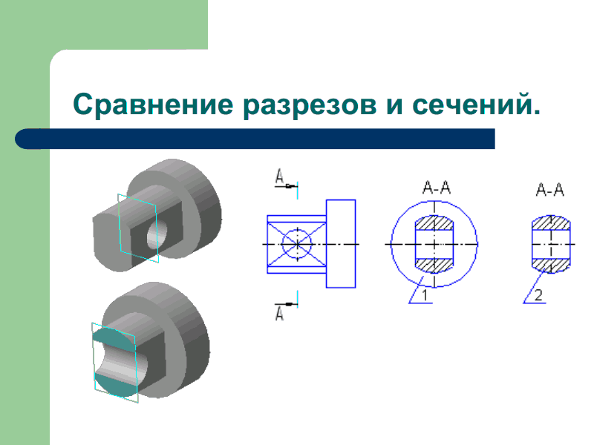

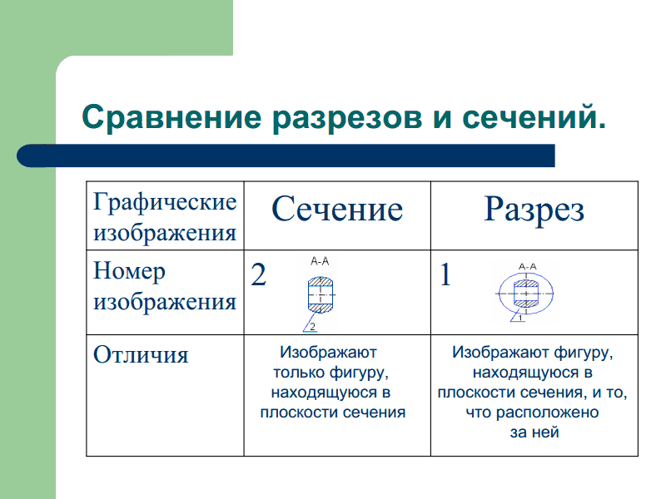

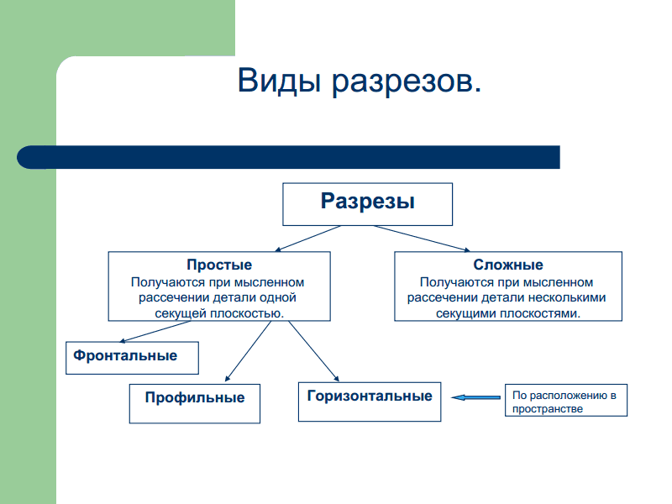

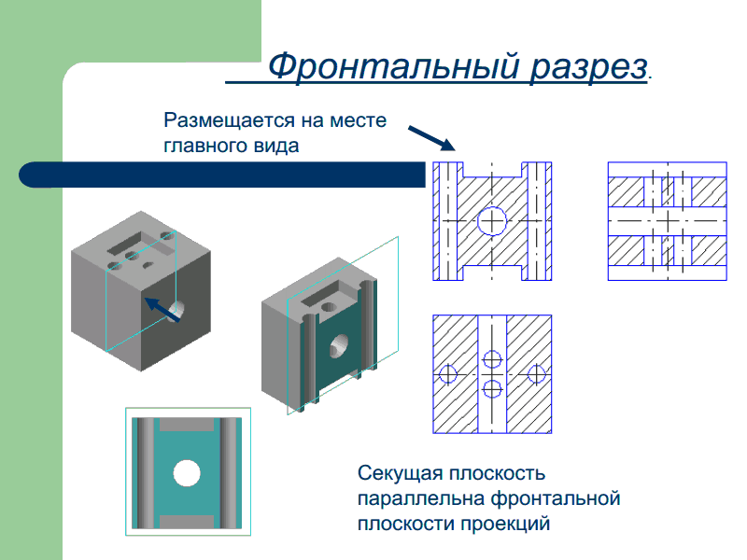

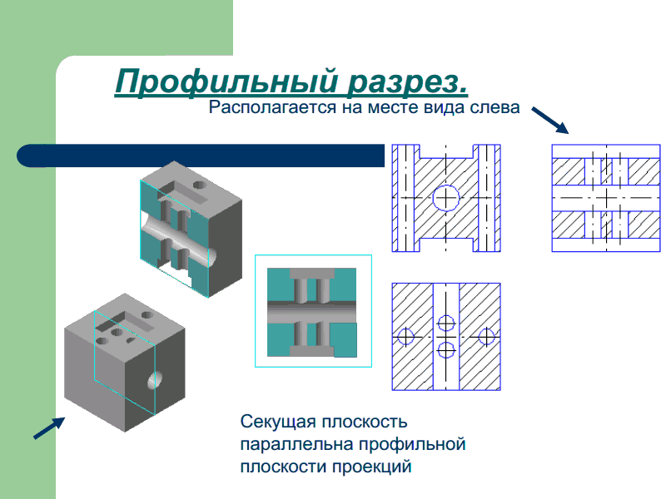

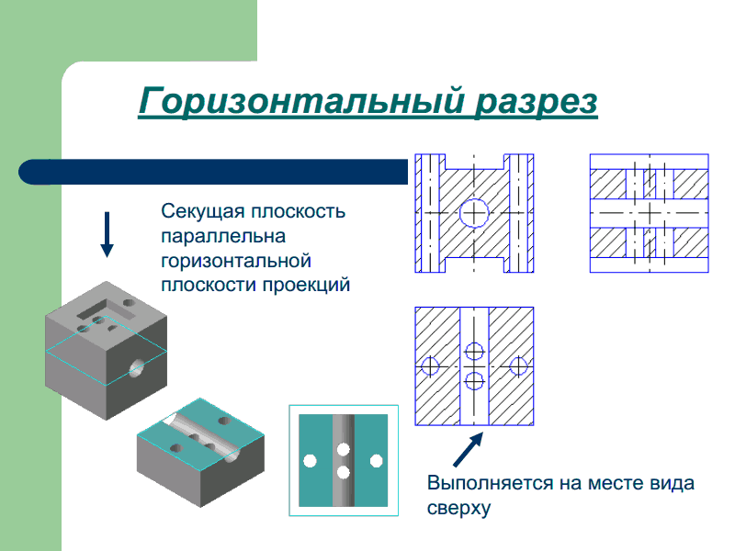
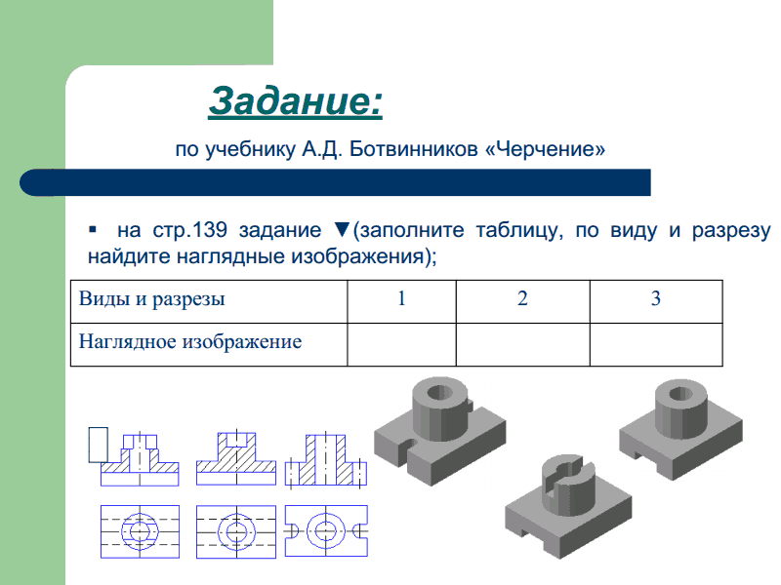

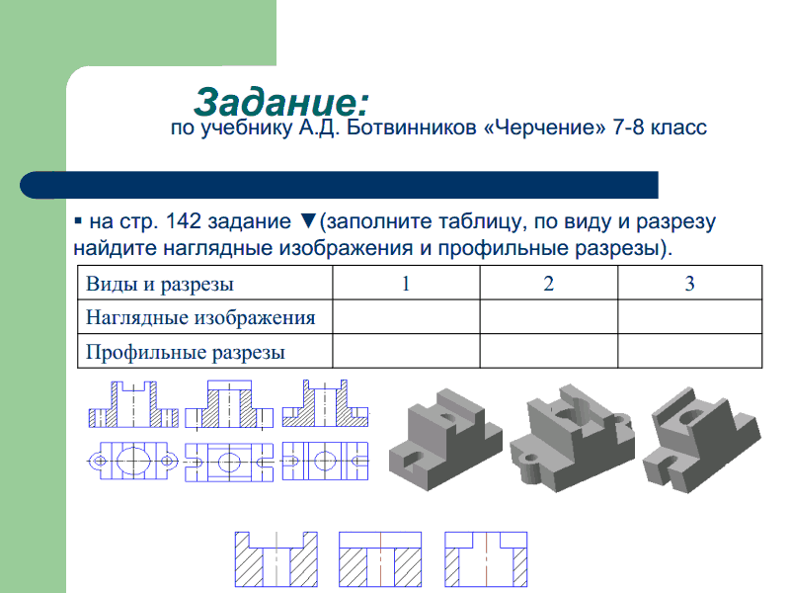
Пояснительная записка
Рабочая программа по черчению для 8, 9 классов создана на основе федерального компонента государственного стандарта основного общего образования и программы общеобразовательных учреждений «Черчение», авторы: А.Д. Ботвинников, И.С. Вышнепольский, В.А. Гервер, М.М. Селиверстов, М. Просвещение 1993. Программа детализирует и раскрывает содержание стандарта, определяет общую стратегию обучения, воспитания и развития, учащихся средствами учебного предмета в соответствии с целями изучения черчения, которые определены стандартом.
Программа составлена на основе программы МОРФ Москва «Просвещение» 2000. Автор: Ботвинников А.Д., Виноградов В.Н., Вишнепольский В.С. и учебника Черчение: Ботвинникова А.Д., Виноградова В.Н., Вишнепольского И.С. М:АСТ, Астрель, 2009, учебника Поурочные разработки Ерохиной Г.Г. Москва. «ВАКО». 2011, методического пособия к учебнику Ботвинников А.Д., Виноградов В.Н., Вишнепольский В.С «Черчение. 7-8 классы».АСТ. Астрель. Москва 2006.
Программа содержит перечень объёма обязательных теоретических знаний по предмету, тематическое планирование, список методических материалов для учителя и учебных материалов для учащихся, а также перечень графических и практических работ.
Программа рассчитана на 70 учебных часов (35 часов в 8 классе и 35 часов в 9 классе по 1 часу в неделю).
Приоритетной целью школьного курса черчения является общая система развития мышления, пространственных представлений и графической грамотности учащихся. Школьный курс черчения помогает школьникам овладеть одним из средств познания окружающего мира; имеет большое значение для общего и политехнического образования учащихся; приобщает школьников к элементам инженерно-технических знаний в области техники и технологии современного производства; содействует развитию технического мышления, познавательных способностей учащихся. Кроме того, занятия черчением оказывают большое влияние на воспитание у школьников самостоятельности и наблюдательности, аккуратности и точности в работе, являющихся важнейшими элементами общей культуры труда; благоприятно воздействуют на формирование эстетического вкуса учащихся, что способствует разрешению задач их эстетического воспитания.
Основная задача курса черчения – формирование учащихся технического мышления, пространственных представлений, а также способностей к познанию техники с помощью графических изображений. Задачу развития познавательного интереса следует рассматривать в черчении как стимул активизации деятельности школьника, как эффективный инструмент, позволяющий учителю сделать процесс обучения интересным, привлекательным, выделяя в нём те аспекты, которые смогут привлечь к себе внимание ученика.
В число задач входят: ознакомление учащихся с основами производства, развитие конструкторских способностей, изучение роли чертежа в современном производстве, установление логической связи черчения с другими предметами, выражающейся, в частности, в повышении требовательности к качеству графических работ школьников на уроках математики, физики, химии, труда. В результате этого будет совершенствоваться общая графическая грамотность учащихся. В задачу обучения черчению входит также подготовка школьников к самостоятельной работе со справочной и специальной литературой для решения возникающих проблем.
Черчение как учебный предмет во многом специфичен и значительно отличается от других школьных дисциплин. По этой причине совокупность методов обучения черчению отличается от методов обучения других предметов. Однако отдельные методы обучения, применяемые в черчении, не являются особыми методами. Они представляют собой видоизменение общих методов обучения.

В изучении курса черчения используются следующие методы:
Рассказ, объяснение, беседа, лекции, наблюдение, моделирование и конструирование, выполнение графических работ, работа с учебником и справочным материалом
Программа ставит целью:
- научить школьников читать и выполнять чертежи деталей и сборочных единиц, а также применять графические знания при решении задач с творческим содержанием.
В процессе обучения черчению ставятся задачи:
- сформировать у учащихся знания об ортогональном (прямоугольном) проецировании на одну, две и три плоскости проекций, о построении аксонометрических проекций (диметрии и изометрии) и приемах выполнения технических рисунков;
-ознакомить учащихся с правилами выполнения чертежей, установленными государственными стандартами ЕСКД;
-обучить воссоздавать образы предметов, анализировать их форму, расчленять на его составные элементы;
-развивать все виды мышления, соприкасающиеся с графической деятельностью школьников;
-обучить самостоятельно, пользоваться учебными и справочными материалами; -прививать культуру графического труда.
Требования к уровню подготовки выпускников, обучающихся по данной прграмме
Учащиеся должны знать:
• основы прямоугольного проецирования, правила выполнения чертежей, приёмы построения сопряжений, основные правила выполнения и обозначения сечений и разрезов, условности изображения и обозначения резьбы.
• учащиеся должны иметь представление: выполнение технического рисунка и эскизов, об изображениях соединений деталей, об особенностях выполнений строительных чертежей.
Учащиеся должны уметь:
• рационально использовать чертежные инструменты;
• анализировать форму предметов в натуре и по их чертежам;
• анализировать графический состав изображений;
• читать и выполнять чертежи, эскизы и наглядные изображения несложных предметов;
• выбирать необходимое число видов на чертежах;
• осуществлять несложное преобразование формы и пространственного положения предметов и их частей;
• применять графические знания в новой ситуации при решении задач с творческим содержанием.
• выполнять несложные сборочные и строительные чертежи, пользоваться ЕСКД и справочной литературой.
Проверка и оценка знаний, умений и навыков учащихся
Важной и необходимой частью учебно-воспитательного процесса является учет успеваемости школьников. Проверка и оценка знаний имеет следующие функции: контролирующую, обучающую, воспитывающую, развивающую.
В процессе обучения используется текущая и итоговая форма проверки знаний, для осуществления которых применяется устный и письменный опрос, самостоятельные графические работы.
Главной формой проверки знаний является выполнение графических работ. Программой по черчению предусмотрено значительное количество обязательных графических работ, которые позволяют учителю контролировать и систематизировать знания учащихся программного материала. Одна из обязательных графических работ является контрольной.
Контрольная работа даёт возможность выявить уровень усвоения знаний, умений и навыков учащихся, приобретённых за год или курс обучения черчению; самостоятельная работа позволяет судить об их уровне по отдельной теме или разделу программы.
Знания и умения учащихся оцениваются по пяти бальной системе. За графические работы выставляются две оценки, за правильность выполнения и качество графического оформления чертежа.
Для обеспечения хорошего качества проверки графических работ, вести её целесообразно по следующему плану:
1.Проверка правильности оформления чертежа (выполнение рамки, основной надписи, начертание букв и цифр чертёжным шрифтом, нанесение размеров).
2.Проверка правильности построения чертежа (соблюдение проекционной связи, применение типов линий согласно их назначению, полнота и правильность ответа).
После проверки необходимо выявить типичные ошибки, допущенные учащимися, и наметить пути ликвидации пробелов в их знаниях.
Программой определены примерные нормы оценки знаний и умений, учащихся по черчению.
Формы контроля
Основными формами контроля знаний учащихся являются графические, практические и контрольные работы, которые являются проверочными после изучения основного материала в разделах. Кроме того контроль предусматривает опрос учащихся по изученной теме, закрепление пройденного материала, самостоятельные и проверочные работы, работы по карточкам.
В 8 классе Графических и практических работ –

В 9 классе Графических и практических работ –

Пояснительная записка
Рабочая программа по черчению для 8 класса создана на основе федерального компонента государственного стандарта основного общего образования и программы общеобразовательных учреждений «Черчение», авторы: А.Д. Ботвинников, В.Н. Виноградов, И.С. Вышнепольский, В.А. Гервер, М.М. Селиверстов, М. Просвещение 1993. Программа детализирует и раскрывает содержание стандарта, определяет общую стратегию обучения, воспитания и развития, учащихся средствами учебного предмета в соответствии с целями изучения черчения, которые определены стандартом.
Программа составлена на основе программы МОРФ Москва «Просвещение» 2000. Автор: Ботвинников А.Д., Виноградов В.Н., Вишнепольский В.С. и учебника Черчение: Ботвинникова А.Д., Виноградова В.Н., Вишнепольского И.С. М:АСТ, Астрель, 2011, учебника Поурочные разработки Ерохиной Г.Г. Москва. «ВАКО». 2011, методического пособия к учебнику Ботвинников А.Д., Виноградов В.Н., Вишнепольский В.С «Черчение. 7-8 классы»/АСТ. Астрель//Москва 2006.
Программа содержит перечень объёма обязательных теоретических знаний по предмету, тематическое планирование, список методических материалов для учителя и учебных материалов для учащихся, а также перечень графических и практических работ. Программа детализирует и раскрывает содержание стандарта, определяет общую стратегию обучения, воспитания и развития, учащихся средствами учебного предмета в соответствии с целями изучения черчения, которые определены и соответствуют федеральному компоненту государственных образовательных стандартов основного общего образования (2004г.)
Структура документа
Рабочая программа по черчению представляет собой целостный документ, включающий шесть разделов: пояснительную записку; учебно-тематический план; содержание курса; требования к уровню подготовки учащихся; перечень учебно-методического обеспечения, календарно-тематическое планирование.
Общая характеристика учебного предмета
Приоритетной целью школьного курса черчения является общая система развития мышления, пространственных представлений и графической грамотности учащихся. Школьный курс черчения помогает школьникам овладеть одним из средств познания окружающего мира; имеет большое значение для общего и политехнического образования учащихся; приобщает школьников к элементам инженерно-технических знаний в области техники и технологии современного производства; содействует развитию технического мышления, познавательных способностей учащихся. Кроме того, занятия черчением оказывают большое влияние на воспитание у школьников самостоятельности и наблюдательности, аккуратности и точности в работе, являющихся важнейшими элементами общей культуры труда; благоприятно воздействуют на формирование эстетического вкуса учащихся, что способствует разрешению задач их эстетического воспитания.
Черчение как учебный предмет во многом специфичен и значительно отличается от других школьных дисциплин. По этой причине совокупность методов обучения черчению отличается от методов обучения других предметов. Однако отдельные методы обучения, применяемые в черчении, не являются особыми методами. Они представляют собой видоизменение общих методов обучения.
В изучении курса черчения используются следующие методы:
Рассказ, объяснение, беседа, лекции, наблюдение, моделирование и конструирование, выполнение графических работ, работа с учебником и справочным материалом
Цели и задачи курса:
Программа ставит целью:

•научить школьников читать и выполнять чертежи деталей и сборочных единиц, а также применять графические знания при решении задач с творческим содержанием.
В процессе обучения черчению ставятся задачи:
•Обобщить и расширить знания о геометрических фигурах и телах, обучить воссоздавать образы предметов, анализировать их форму, расчленять на его составные элементы;
•Развить пространственные представления и воображения, пространственное и логическое мышление, творческие способности учащихся, сформировать у учащихся знания об ортогональном (прямоугольном) проецировании на одну, две и три плоскости проекций, о построении аксонометрических проекций (диметрии и изометрии) и приемах выполнения технических рисунков;
•Обучить основным правилами приёмам построения графических изображений, ознакомить учащихся с правилами выполнения чертежей, установленными государственными стандартами ЕСКД;
•Содействовать привитию школьникам графической культуры, развивать все виды мышления, соприкасающиеся с графической деятельностью школьников;
•Научить пользоваться учебниками и справочными пособиями; сформировать познавательный интерес и потребность к самообразованию и творчеству обучить самостоятельно
Изучение курса черчения в 8 классе рассчитано на 35 часов, 1 час в неделю.
Требования к уровню подготовки учащихся за курс черчения 8 класса
Учащиеся должны знать:
приемы работы с чертежными инструментами;
простейшие геометрические построения;
приемы построения сопряжений;
основные сведения о шрифте;
правила выполнения чертежей;
основы прямоугольного проецирования на одну, две и три взаимно перпендикулярные плоскости проекций;
принципы построения наглядных изображений.
Учащиеся должны уметь:
анализировать форму предмета по чертежу, наглядному изображению, натуре и простейшим разверткам;
осуществлять несложные преобразования формы и пространственного положения предметов и их частей;
читать и выполнять виды на комплексных чертежах (и эскизах) отдельных предметов;
анализировать графический состав изображений;
выбирать главный вид и оптимальное количество видов на комплексном чертеже (и эскизе) отдельного предмета;
читать и выполнять наглядные изображения, аксонометрические проекции, технические рисунки и наброски;
проводить самоконтроль правильности и качества выполнения простейших графических работ;
приводить примеры использования графики в жизни, быту и профессиональной деятельности человека.

Учебно-тематический план

№

п/п
Тема урока
Количество часов
Количество контрольных, графических, практических работ

1. Введение. Техника выполнения чертежей и правила их оформления (6 часов).

1
Введение. Чертёжные инструменты, материалы и принадлежности.
1

2
Правила оформления чертежей.
1

3
Графическая работа № 1по теме « Линии чертежа».
1
1

4
Шрифты чертёжные.
1

5
Основные сведения о нанесении размеров. Масштабы.
1

6
Графическая работа № 2 по теме «Чертеж «плоской» детали».
1
1

2.Чертежи в системе прямоугольных проекций (6 часов).

7
Проецирование общие сведения.
1

8
Проецирование предмета на две взаимно перпендикулярные плоскости.
1

9
Проецирование предмета на три взаимно перпендикулярные плоскости проекций.
1

10
Составление чертежей по разрозненным изображениям.
1

11
Расположение видов на чертеже. Местные виды.
1

12
Практическая работа № 3 по теме «Моделирование по чертежу».
1
1

3.Аксонометрические проекции. Технический рисунок. (4 часа)

13
Построение аксонометрических проекций.
1

14
Косоугольная фронтальная диметрическая и прямоугольная проекции.
1

15
Аксонометрические проекции предметов, имеющих круглые поверхности.
1

16
Технический рисунок.
1

4. Чтение и выполнение чертежей (15 часов).

17
Анализ геометрической формы предмета.
1

18
Чертежи и аксонометрические проекции геометрических тел.
1

19
Решение занимательных задач.
1

20
Проекции вершин, ребер и граней предмета.

Графическая работа № 4 по теме «Чертежи и аксонометрические проекции предметов».
1
1

21
Порядок построения изображений на чертежах.
1

22
Построение вырезов на геометрических телах.
1

23
Построение третьего вида по двум данным видам.
1

24 Графическая работа № 5по теме «Построение третьей проекции по двум данным».
1
1

25 Нанесение размеров с учётом формы предмета.
1

26 Геометрические построения, необходимые при выполнении чертежей.
1

27 Графическая работа № 6 по теме «Чертеж детали (с использованием геометрических построений, в том числе и сопряжений)»
1
1

28 Чертежи развёрток поверхностей геометрических тел.
1

29
Порядок чтения чертежей деталей.

1

30
Практическая работа № 7 по теме «Устное чтение чертежей».
1
1

31
Графическая работа № 8 по теме «Чертеж предмета в трех видах с преобразованием его формы».
1
1

5. Эскизы (4 часа).

1

32
Графическая работа № 9 по теме «Выполнение эскиза и технического рисунка детали».
1
1

33
Графическая работа № 10 по теме «Эскизы деталей с включением элементов конструирования».
1
1

34
Графическая работа № 11 по теме «Выполнение чертежа предмета».
1
1

35
Обобщение графических знаний, сформированных у учащихся.
1

Итого:

35
11

Содержание курса

№

п/п
Тема урока

1. Введение. Техника выполнения чертежей и правила их оформления (6 часов).

1
Введение. Чертёжные инструменты, материалы и принадлежности.

2
Правила оформления чертежей.

3
Графическая работа № 1по теме « Линии чертежа».

4
Шрифты чертёжные.

5
Основные сведения о нанесении размеров. Масштабы.

6
Графическая работа № 2 по теме «Чертеж «плоской» детали».

2.Чертежи в системе прямоугольных проекций (6 часов).

7
Проецирование общие сведения.

8
Проецирование предмета на две взаимно перпендикулярные плоскости.

9
Проецирование предмета на три взаимно перпендикулярные плоскости проекций.

10
Составление чертежей по разрозненным изображениям.

11
Расположение видов на чертеже. Местные виды.

12
Практическая работа № 3 по теме «Моделирование по чертежу».

3.Аксонометрические проекции. Технический рисунок. (4 часа)

13
Построение аксонометрических проекций.

14
Косоугольная фронтальная диметрическая и прямоугольная проекции.

15
Аксонометрические проекции предметов, имеющих круглые поверхности.

16
Технический рисунок.

4. Чтение и выполнение чертежей (15 часов).

17
Анализ геометрической формы предмета.

18
Чертежи и аксонометрические проекции геометрических тел.

19
Решение занимательных задач.

20
Проекции вершин, ребер и граней предмета.

Графическая работа № 4 по теме «Чертежи и аксонометрические проекции предметов».

21
Порядок построения изображений на чертежах.

22
Построение вырезов на геометрических телах.

23
Построение третьего вида по двум данным видам.

24 Графическая работа № 5по теме «Построение третьей проекции по двум данным».

25 Нанесение размеров с учётом формы предмета.

26 Геометрические построения, необходимые при выполнении чертежей.

27 Графическая работа № 6 по теме «Чертеж детали (с использованием геометрических построений, в том числе и сопряжений)»

28 Чертежи развёрток поверхностей геометрических тел.

29
Порядок чтения чертежей деталей.

30
Практическая работа № 7 по теме «Устное чтение чертежей».

31
Графическая работа № 8 по теме «Чертеж предмета в трех видах с преобразованием его формы».

5. Эскизы (4 часа).

32
Графическая работа № 9 по теме «Выполнение эскиза и технического рисунка детали».

33
Графическая работа № 10 по теме «Эскизы деталей с включением элементов конструирования».

34
Графическая работа № 11 по теме «Выполнение чертежа предмета».

35
Обобщение графических знаний, сформированных у учащихся.

Календарно - тематическое планирование

№

п/п
Тема урока
Количество часов
Тип урока
Оборудование
Ключевые понятия
Повторение
Литература
Дата проведения

план
фактически

1. Введение. Техника выполнения чертежей и правила их оформления (6 часов).

1
Введение. Чертёжные инструменты, материалы и принадлежности.
1
Комбинированный
Учебник, тетрадь, инструменты, чертежи
Рассмотрение и сравнение графических изображений (чертежей, эскизов, схем, технических рисунков и т.д.), данных в учебнике. Проведение вертикальных, наклонных, горизонтальных линий и окружностей при помощи линейки, угольника и циркуля.

1,2,3

2
Правила оформления чертежей.
1
Комбинированный
Учебник, тетрадь, инструменты, чертежи
Выполнение рамки и основной надписи чертежа на листе формата А4. вычерчивание линий чертежа с указанием их названий (над линиями) и назначение (под линиями) обычным почерком
У№1
1,2,3

3
Графическая работа № 1по теме « Линии чертежа».
1
Графическая работа
Учебник, тетрадь, инструменты, чертежи
Выполнение чертежа на листе чертежной бумаги формата А4. провести линии, как показано на рис. 24
У№2
1,2,3

4
Шрифты чертёжные.
1
Комбинированный
Карандаши, бумага
Выполнение на листе формата А4 алфавита.

У№3
1,2,3

5
Основные сведения о нанесении размеров. Масштабы.
1
Комбинированный
Учебник, тетрадь, инструменты, чертежи
Выполнение чертежа «плоской » детали на листе формата А4 с нанесение размеров и преобразованием масштаба.

У№4
1,2,3

6
Графическая работа № 2 по теме «Чертеж «плоской» детали».
1
Графическая работа
Учебник, тетрадь, инструменты, чертежи
Выполнение чертежа «плоской » детали на листе формата А4 с нанесение размеров и преобразованием масштаба по индивидуальным заданиям.

У№5
1,2,3

2.Чертежи в системе прямоугольных проекций (6 часов).

7
Проецирование общие сведения.
1
Комбинированный
Учебник, тетрадь, инструменты, чертежи
Выполнение изображения предмета на одной плоскости по наглядному изображению (с указанием толщины)
У№6
1,2,3

8
Проецирование предмета на две взаимно перпендикулярные плоскости.
1
Комбинированный
Учебник, тетрадь, инструменты, чертежи
Выполнение чертежа предмета в двух видах.

У№7
1,2,3

9
Проецирование предмета на три взаимно перпендикулярные плоскости проекций.
1
Комбинированный
Учебник, тетрадь, инструменты, чертежи
Выполнение чертежа в трех видах.

У№8
1,2,3

10
Составление чертежей по разрозненным изображениям.
1
Комбинированный
Учебник, тетрадь, инструменты, чертежи
Выполнение чертежа и решение задач на составление чертежа из разрозненных видов.

У№9
1,2,3

11
Расположение видов на чертеже. Местные виды.
1
Комбинированный
Учебник, тетрадь, инструменты, чертежи
Выполнение чертежа предмета в необходимом кол-ве видов с использованием местного вида, расположенного в проекционной связи.
У№10
1,2,3

12
Практическая работа № 3 по теме «Моделирование по чертежу».
1
Графическая работа
Проволока, картон, учебник, тетрадь
Изготовление по чертежу моделей из проволоки, бумаги, картона, пластических и других материалов.
У№11
1,2,3

3.Аксонометрические проекции. Технический рисунок. (4 часа)

13
Построение аксонометрических проекций.
1
Комбинированный
Учебник, тетрадь, инструменты, чертежи
Построение осей фронтальной диметрической и изометрических проекций на стр. 49 рис.61

У№12
1,2,3

14
Косоугольная фронтальная диметрическая и прямоугольная проекции.
1
Комбинированный
Учебник, тетрадь, инструменты, чертежи
Построение изометрической проекции призмы на стр..63

У№13
1,2,3

15
Аксонометрические проекции предметов, имеющих круглые поверхности.
1
Комбинированный
Учебник, тетрадь, инструменты, чертежи
Построение изометрической проекции детали с цилиндрическим отверстием.

У№14
1,2,3

16
Технический рисунок.
1
Практическая работа
Детали, учебник, тетрадь, инструменты, чертежи
Выполнение технического рисунка с натуры.

У№15
1,2,3

4. Чтение и выполнение чертежей (18 часов).

17
Анализ геометрической формы предмета.
1
Комбинированный
Учебник, тетрадь, инструменты, чертежи
Рассмотрение изображений геометрических тел по учебнику. Мысленное распределение предметов на геометрические тела. Определение графических операций (последовательности построений) при выполнении чертежа.
У№16
1,2,3

18
Чертежи и аксонометрические проекции геометрических тел.
1
Комбинированный
Учебник, тетрадь, инструменты, чертежи
Чтение и выполнение чертежа группы геометрических тел. Построение развертки геометрического тела по выбору.
У№17
1,2,3

19
Решение занимательных задач.
1
Комбинированный
Учебник, тетрадь, инструменты, чертежи
Решение занимательных задач.

У№18
1,2,3

20
Проекции вершин, ребер и граней предмета.

Графическая работа № 4 по теме «Чертежи и аксонометрические проекции предметов».
1
Графическая работа
Учебник, тетрадь, инструменты, чертежи
Выполнение чертежа и аксонометрической проекции предмета с выделением проекции точек, отрезков, граней, ребер, вершин на листе формата А4.

У№19
1,2,3

21
Порядок построения изображений на чертежах.
1
Комбинированный
Учебник, тетрадь, инструменты, чертежи
Выполнение чертежа детали в трех видах (фронтально) с выбором рациональной последовательности действий, из которых складывается процесс построения видов предмета.
У№20
1,2,3

22
Построение вырезов на геометрических телах.
1
Комбинированный
Учебник, тетрадь, инструменты, чертежи
Выполнение чертежа геометрического тела с удалением его части (с вырезом или со срезом) по разметке.
У№21
1,2,3

23
Построение третьего вида по двум данным видам.
1
Комбинированный
Учебник, тетрадь, инструменты, чертежи
Выполнение чертежа детали в трех видах по двум данным видам (спереди и сверху, спереди и слева, сверху и слева).

У№22
1,2,3

24 Графическая работа № 5по теме «Построение третьей проекции по двум данным».
1
Графическая работа
Учебник, тетрадь, инструменты, чертежи
Построение третьего вида учебной модели детали по двум данным на листе формата А4.

с. 91
У№23
1,2,3

25 Нанесение размеров с учётом формы предмета.
1
Комбинированный
Учебник, тетрадь, инструменты, чертежи
Нанесение размеров с учётом формы предмета.
У№24
1,2,3

26 Геометрические построения, необходимые при выполнении чертежей.
1
Комбинированный
Учебник, тетрадь, инструменты, чертежи
Упражнение по выполнению сопряжений. Построение чертежа «плоской» детали с применением сопряжений.
У№25
1,2,3

27 Графическая работа № 6 по теме «Чертеж детали (с использованием геометрических построений, в том числе и сопряжений)»
1
Графическая работа
Учебник, тетрадь, инструменты, чертежи
Выполнение чертежа «плоской» детали с использованием геометрических построений (в том числе сопряжений) на листе формата А4.

с. 106
У№26
1,2,3

28 Чертежи развёрток поверхностей геометрических тел.
1
Комбинированный
Учебник, тетрадь, инструменты, чертежи, бумага, клей
Выполнение развёрток поверхностей геометрических тел.
У№27
1,2,3

29
Порядок чтения чертежей деталей.

1
Комбинированный
Задачи, учебник, тетрадь, инструменты, чертежи
Устное чтение чертежей. Решение занимательных задач (в том числе с элементами конструирования).

У№28
1,2,3

30
Практическая работа № 7 по теме «Устное чтение чертежей».
1
Практическая работа
Учебник, тетрадь.
Устное чтение чертежей. Решение занимательных задач с творческим содержанием (с элементами конструирования).
У№29
1,2,3

31
Графическая работа № 8 по теме «Чертеж предмета в трех видах с преобразованием его формы».

1
Графическая работа
Учебник, тетрадь, инструменты, чертежи
Выполнение чертежа предмета в трех видах с преобразованием его формы (путем удаления части предмета).
У№30
1,2,3

5. Эскизы (4 часа).

32
Графическая работа № 9 по теме «Выполнение эскиза и технического рисунка детали».
1
Графическая работа
Детали, учебник, тетрадь, инструменты, чертежи
Выполнение эскиза детали с натуры или по наглядному изображению в необходимом количестве видов и технического рисунка той же детали.
У№31
1,2,3

33
Графическая работа № 10 по теме «Эскизы деталей с включением элементов конструирования».
1
Графическая работа
Учебник, тетрадь, инструменты, чертежи
Выполнение эскизов детали в необходимом количестве видов с включением элементов конструирования (с преобразованием формы предмета).

с. 122-124
У№32
1,2,3

34
Графическая работа № 11 по теме «Выполнение чертежа предмета».
1
Контрольная работа
Учебник, тетрадь, инструменты, чертежи
Выполнение чертежа предмета по аксонометрической проекции или с натуры в необходимом количестве видов (изображений).

с. 123-124
У№33
1,2,3

35
Обобщение графических знаний, сформированных у учащихся.
1
Повторение
Учебник, тетрадь
Знания за курс 8 класса
У№34
1,2,3

Перечень учебно-методического обеспечения
Список литературы (основной)
Ботвинников А.Д., Виноградов В.И., Вышнепольский И.С. Черчение АСТ Астрель. Москва 2011
Список литературы (дополнительный)
2. Ботвинников А.Д., Виноградов В.И., Вышнепольский И.С Методическое пособие к учебнику Ботвинникова А.Д., Виноградова В.И., Вышнепольского И.С «Черчение. 7-8 классы» АСТ Астрель. Москва 2006 . 160 с.
3.Ерохина Г.Г. Поурочные разработки по черчению (универсальное издание) 9 класс. Москва. «Вако». 2011. 160 с.
Обеспеченность материально-техническими и информационно-техническими ресурсами.
Б-Банк разработок Черчение.
Графические и контрольные работы учащихся.
Пособия к уроку (модели, таблицы)

Рассмотрена

на заседании МО учителей

гуманитарного цикла

от .08.2012г

Протокол №

Принята

на заседании

педагогического совета

МКОУ Подгоренская СОШ

от .08.2012г

Протокол №
Утверждена

приказом директора

МКОУ Подгоренская СОШ

от .09.2011г №

Директор школы…………………/Климова В.Н./

РАБОЧАЯ ПРОГРАММА

Усовой Людмилы Николаевны,

учителя высшей квалификационной категории

МКОУ Подгоренская СОШ

по черчению

9 класс

Согласована

Зам.директора по УВР

…………./Соловьёвой Т.М./

……………..сентября 2012г

Пояснительная записка
Рабочая программа по черчению для 9 класса создана на основе федерального компонента государственного стандарта основного общего образования и программы общеобразовательных учреждений «Черчение», авторы: А.Д. Ботвинников, В.Н. Виноградов, И.С. Вышнепольский, В.А. Гервер, М.М. Селиверстов, М. Просвещение 1993. Программа детализирует и раскрывает содержание стандарта, определяет общую стратегию обучения, воспитания и развития, учащихся средствами учебного предмета в соответствии с целями изучения черчения, которые определены стандартом.
Программа составлена на основе программы МОРФ Москва «Просвещение» 2000. Автор: Ботвинников А.Д., Виноградов В.Н., Вишнепольский В.С. и учебника Черчение: Ботвинникова А.Д., Виноградова В.Н., Вишнепольского И.С. М:АСТ, Астрель, 2011, учебника Поурочные разработки Ерохиной Г.Г. Москва. «ВАКО». 2011, методического пособия к учебнику Ботвинников А.Д., Виноградов В.Н., Вишнепольский В.С «Черчение. 7-8 классы»/АСТ. Астрель//Москва 2006.
Программа содержит перечень объёма обязательных теоретических знаний по предмету, тематическое планирование, список методических материалов для учителя и учебных материалов для учащихся, а также перечень графических и практических работ. Программа детализирует и раскрывает содержание стандарта, определяет общую стратегию обучения, воспитания и развития, учащихся средствами учебного предмета в соответствии с целями изучения черчения, которые определены и соответствуют федеральному компоненту государственных образовательных стандартов основного общего образования (2004г.)
Структура документа
Рабочая программа по черчению представляет собой целостный документ, включающий шесть разделов: пояснительную записку; учебно-тематический план; содержание курса; требования к уровню подготовки учащихся; перечень учебно-методического обеспечения, календарно-тематическое планирование.
Общая характеристика учебного предмета
Приоритетной целью школьного курса черчения является общая система развития мышления, пространственных представлений и графической грамотности учащихся. Школьный курс черчения помогает школьникам овладеть одним из средств познания окружающего мира; имеет большое значение для общего и политехнического образования учащихся; приобщает школьников к элементам инженерно-технических знаний в области техники и технологии современного производства; содействует развитию технического мышления, познавательных способностей учащихся. Кроме того, занятия черчением оказывают большое влияние на воспитание у школьников самостоятельности и наблюдательности, аккуратности и точности в работе, являющихся важнейшими элементами общей культуры труда; благоприятно воздействуют на формирование эстетического вкуса учащихся, что способствует разрешению задач их эстетического воспитания.
Черчение как учебный предмет во многом специфичен и значительно отличается от других школьных дисциплин. По этой причине совокупность методов обучения черчению отличается от методов обучения других предметов. Однако отдельные методы обучения, применяемые в черчении, не являются особыми методами. Они представляют собой видоизменение общих методов обучения.
В изучении курса черчения используются следующие методы:
Рассказ, объяснение, беседа, лекции, наблюдение, моделирование и конструирование, выполнение графических работ, работа с учебником и справочным материалом

Цели и задачи курса:
Программа ставит целью:
•Научить школьников читать и выполнять чертежи деталей и сборочных единиц, а также применять графические знания при решении задач с творческим содержанием.
В процессе обучения черчению ставятся задачи:
•Обобщить и расширить знания о геометрических фигурах и телах, обучить воссоздавать образы предметов, анализировать их форму, расчленять на его составные элементы;
•Развить пространственные представления и воображения, пространственное и логическое мышление, творческие способности учащихся, сформировать у учащихся знания об ортогональном (прямоугольном) проецировании на одну, две и три плоскости проекций, о построении аксонометрических проекций (диметрии и изометрии) и приемах выполнения технических рисунков;
•Обучить основным правилами приёмам построения графических изображений, ознакомить учащихся с правилами выполнения чертежей, установленными государственными стандартами ЕСКД;
•Содействовать привитию школьникам графической культуры, развивать все виды мышления, соприкасающиеся с графической деятельностью школьников;
•Научить пользоваться учебниками и справочными пособиями; сформировать познавательный интерес и потребность к самообразованию и творчеству обучить самостоятельно
Изучение курса черчения в 9 классе рассчитано на один час в неделю. Всего 35 часов.
Требования к уровню подготовки учащихся за курс черчения 9 класса
Учащиеся должны знать:
• основы прямоугольного проецирования, правила выполнения чертежей, приёмы построения сопряжений, основные правила выполнения и обозначения сечений и разрезов, условности изображения и обозначения резьбы
• учащиеся должны иметь представление: выполнение технического рисунка и эскизов, об изображениях соединений деталей, об особенностях выполнений строительных чертежей.
Учащиеся должны уметь:
•рационально использовать чертежные инструменты;
•анализировать форму предметов в натуре и по их чертежам;
•анализировать графический состав изображений;
•читать и выполнять чертежи, эскизы и наглядные изображения несложных предметов;
•выбирать необходимое число видов на чертежах;
•осуществлять несложное преобразование формы и пространственного положения предметов и их частей;
•применять графические знания в новой ситуации при решении задач с творческим содержанием.
•выполнять несложные сборочные и строительные чертежи, пользоваться ЕСКД и справочной литературой.

Учебно-тематический план

№

п/п
Содержание
Количество часов
Количество контрольных, графических, практических работ

1
Повторение сведений о способах проецирования.

1

6. Сечения и разрезы

2
Сведения о сечениях и разрезах. Назначение сечений.
1

3-4
Правила выполнения сечений.
2

5
Графическая работа №12 по теме «Эскиз детали с выполнением сечений».
1
1

6
Назначение разрезов.
1

7-8
Правила выполнения разрезов.
2

9
Соединение вида и разреза. Другие сведения о разрезах и сечениях.
1

10
Графическая работа №13 по теме «Эскиз детали с выполнением необходимого разреза».
1
1

11
Графическая работа №14 по теме «Чертёж детали с применением разреза».
1
1

7. Определение необходимого количества изображений.

12
Выбор необходимого количества изображений и главного изображения. Условности и упрощения на чертежах.
1

13
Практическая работа №15 по теме «Чтение чертежей».
1
1

14
Графическая работа №16 по теме «Эскиз с натуры».
1
1

8. Сборочные чертежи

15
Общие сведения о соединениях деталей.
1

16
Изображение и обозначение резьбы.
1

17-18
Чертежи болтовых и шпилечных соединений.
1

19
Графическая работа №17 по теме «Чертежи резьбового соединения».
1
1

20
Чертежи шпоночных и штифтовых соединений.
1

21
Общие сведения о сборочных чертежах изделий.
1

22
Порядок чтения сборочных чертежей. Условности и упрощения на сборочных чертежах.
1

23
Практическая работа № 18 по теме «Чтение сборочных чертежей».
1
1

24
Понятие о деталировании.
1

25
Графическая работа №19 по теме «Деталирование».
1
1

26
Практическая работа № 20 по теме «Решение творческих задач с элементами конструирования».
1
1

9. Чтение строительных чертежей
1

27
Основные особенности строительных чертежей.
1

28
Условные изображения на строительных чертежах.
1

29
Порядок чтения строительных чертежей.
1

30
Практическая работа №21 по теме «Чтение строительных чертежей».
1
1

31
Графическая работа №22 по теме «Выполнение чертежа детали по чертежу сборочной единицы».
1
1

32
Разновидности графических изображений.
1

33
Применение компьютерных технологий выполнение графических работ.
1

34-35
Повторение.
2

Итого:

35 часов
11 работ

Содержание курса

№

п/п
Разделы и темы

1
Повторение сведений о способах проецирования.

6. Сечения и разрезы

2
Сведения о сечениях и разрезах. Назначение сечений.

3-4
Правила выполнения сечений.

5
Графическая работа №12 по теме «Эскиз детали с выполнением сечений».

6
Назначение разрезов.

7-8
Правила выполнения разрезов.

9
Соединение вида и разреза. Другие сведения о разрезах и сечениях.

10
Графическая работа №13 по теме «Эскиз детали с выполнением необходимого разреза».

11
Графическая работа №14 по теме «Чертёж детали с применением разреза».

7. Определение необходимого количества изображений.

12
Выбор необходимого количества изображений и главного изображения. Условности и упрощения на чертежах.

13
Практическая работа №15 по теме «Чтение чертежей».

14
Графическая работа №16 по теме «Эскиз с натуры».

8. Сборочные чертежи

15
Общие сведения о соединениях деталей.

16
Изображение и обозначение резьбы.

17-18
Чертежи болтовых и шпилечных соединений.

19
Графическая работа №17 по теме «Чертежи резьбового соединения».

20
Чертежи шпоночных и штифтовых соединений.

21
Общие сведения о сборочных чертежах изделий.

22
Порядок чтения сборочных чертежей. Условности и упрощения на сборочных чертежах.

23
Практическая работа № 18 по теме «Чтение сборочных чертежей».

24
Понятие о деталировании.

25
Графическая работа №19 по теме «Деталирование».

26
Практическая работа № 20 по теме «Решение творческих задач с элементами конструирования».

9. Чтение строительных чертежей

27
Основные особенности строительных чертежей.

28
Условные изображения на строительных чертежах.

29
Порядок чтения строительных чертежей.

30
Практическая работа №21 по теме «Чтение строительных чертежей».

31
Графическая работа №22 по теме «Выполнение чертежа детали по чертежу сборочной единицы».

32
Разновидности графических изображений.

33
Применение компьютерных технологий выполнение графических работ.

34-35
Повторение.

Календарно - тематическое планирование

№

п/п
Тема урока
Количество часов
Тип урока
Оборудование
Ключевые понятия
Повторение
Литература
Дата проведения

план
фактически

1
Повторение сведений о способах проецирования.

1
Комбинированный
Учебные таблицы с задачами на построение чертежа в трёх видах по двум заданным.
«Прямоугольное проецирование» и «Аксонометрические проекции».
Повторение материала по темам: «Прямоугольное проецирование» и «Аксонометрические проекции».
1,2,3

6. Сечения и разрезы

2
Сведения о сечениях и разрезах. Назначение сечений.
1
Комбинированный
Учебник, тетрадь, инструменты, таблицы, чертежи.
Назначение сечений и правила их выполнения. Виды сечений.
У№1
1,2,3

3-4
Правила выполнения сечений.
2
Практическая работа
инструменты, учебник, тетрадь
Правила выполнения и обозначения вынесенных сечений.
У№2-3
1,2,3

5
Графическая работа №12 по теме «Эскиз детали с выполнением сечений».
1
Графическая работа
Учебник, тетрадь, инструменты, таблицы, чертежи, ФА4 (клетка)
Графическая работа (построение сечений).

Рис 177.
У№4
1,2,3

6
Назначение разрезов.
1
Комбинированный
Тетрадь, инструменты, чертежи
Назначение разрезов. Отличие разрезов от сечений. Правила выполнения разрезов.
У№5
1,2,3

7-8
Правила выполнения разрезов.
2
Комбинированный
Учебник, тетрадь, инструменты, таблицы, чертежи.
Классификация разрезов. Правила выполнения разрезов.
У№6-7
1,2,3

9
Соединение вида и разреза. Другие сведения о разрезах и сечениях.
1
Комбинированный
Учебник, тетрадь, инструменты, таблицы, чертежи.
Правила выполнения разрезов. Соединение вида и разреза. Другие сведения о разрезах и сечениях.
У№8
1,2,3

10
Графическая работа №13 по теме «Эскиз детали с выполнением необходимого разреза».
1
Графическая работа
ФА4 (клетка), инструменты, чертежи
Эскиз детали с выполнением необходимого разреза
У№9
1,2,3

11
Графическая работа №14 по теме «Чертёж детали с применением разреза».
1
Графическая работа
ФА4, инструменты, чертежи
Повторение материала по темам: «Простые разрезы» и «Разрезы в аксонометрических проекциях». Чертёж детали с применением разреза.
У№10
1,2,3

7. Определение необходимого количества изображений.

12
Выбор необходимого количества изображений и главного изображения. Условности и упрощения на чертежах.
1
Комбинированный
Учебник, тетрадь, инструменты, таблицы, чертежи.
Выбор необходимого количества изображений и главного изображения. Условности и упрощения на чертежах.
У№11
1,2,3,

13
Практическая работа №15 по теме «Чтение чертежей».
1
Практическая работа
Учебник, тетрадь, инструменты.
Чтение чертежей.
У№12
1,2,3

14
Графическая работа №16 по теме «Эскиз с натуры».
1
Графическая работа
Учебник, тетрадь, инструменты, таблицы, чертежи, ФА4 (клетка).
Эскиз с натуры.
У№13
1,2,3

8. Сборочные чертежи

15
Общие сведения о соединениях деталей.
1
Комбинированный
Учебник, тетрадь, инструменты, таблицы, чертежи.
Соединения деталей.
У№14
1,2,3

16
Изображение и обозначение резьбы.
1
Комбинированный
Учебник, тетрадь, инструменты, таблицы, чертежи.
Резьба, её обозначение.
У№15
1,2,3

17-18
Чертежи болтовых и шпилечных соединений.
2
Комбинированный
Учебник, тетрадь, инструменты, таблицы, чертежи.
Болтовые и шпилечные соединения, их особенности выполнения.
У№16-17
1,2,3

19
Графическая работа №17 по теме «Чертежи резьбового соединения».
1
Графическая работа
Учебник, тетрадь, инструменты, ФА4, чертежи таблицы, чертежи.
Чертежи резьбового соединения.
У№18
1,2,3

20
Чертежи шпоночных и штифтовых соединений.
1
Комбинированный
Учебник, тетрадь, инструменты, таблицы, чертежи.
Шпоночные и штифтовые соединения, особенности выполнения шпоночных и штифтовых соединений.
У№19
1,2,3

21
Общие сведения о сборочных чертежах изделий.
1
Комбинированный
Учебник, таблицы. Карточки – задания.
Общие сведения о сборочных чертежах изделий.
У№20
1,2,3

22
Порядок чтения сборочных чертежей. Условности и упрощения на сборочных чертежах.
1
Комбинированный
Учебник, тетрадь, инструменты, таблицы, чертежи.
Алгоритм чтения сборочных чертежей. Условности и упрощения на сборочных чертежах.
У№21
1,2,3,

23
Практическая работа № 18 по теме «Чтение сборочных чертежей».
1
Комбинированный
Учебник, тетрадь, инструменты, таблицы, чертежи.
Чтение сборочных чертежей.
У№22
1,2,3

24
Понятие о деталировании.
1
Комбинированный
учебник, инструменты, чертежи
Деталирование. Процесс деталирования.
У№23
1.2,3

25
Графическая работа №19 по теме «Деталирование».
1
Графическая работа
Учебник, тетрадь, инструменты, таблицы, чертежи.
Повторение сведений о «Деталировании».
У№24
1,2,3

26
Практическая работа № 20 по теме «Решение творческих задач с элементами конструирования».
1
Практическая работа
Учебник, тетрадь, инструменты, таблицы, чертежи.
Конструирование. Творческие задачи.
У№25
1,2,3

9. Чтение строительных чертежей

27
Основные особенности строительных чертежей.
1
Комбинированный
Тетрадь, инструменты, учебник.
Строительные чертежи. Особенности выполнения строительных чертежей.
У№26
1,2,3

28
Условные изображения на строительных чертежах.
1
Комбинированный
Учебник, тетрадь, инструменты, таблицы, чертежи.
Условные изображения на строительных чертежах.
У№27
1,2,3

29
Порядок чтения строительных чертежей.
1
Комбинированный
Учебник, тетрадь, инструменты, таблицы, чертежи.
Порядок чтения строительных чертежей.
У№28
1,2,3

30
Практическая работа №21 по теме «Чтение строительных чертежей».
1
Практическая работа
Учебник, тетрадь, инструменты, таблицы, чертежи.
Чтение строительных чертежей.
У№29
1,2,3

31
Графическая работа №22 по теме «Выполнение чертежа детали по чертежу сборочной единицы».
1
Графическая работа. Контрольная.
Учебник, тетрадь, инструменты, таблицы, чертежи.
Выполнение чертежа детали по чертежу сборочной единицы
У№30
1,2,3

32
Разновидности графических изображений.
1
Комбинированный
Наглядные изображения, инструменты, чертежи
Разновидности графических изображений.
У№31
1,2,3

33
Применение компьютерных технологий выполнение графических работ.
1
Комбинированный
Учебник, тетрадь, инструменты, таблицы, чертежи.
Применение компьютерных технологий выполнение графических работ.
У№32
1,2,3

34-35
Повторение.
2
Комбинированный
Учебник, тетрадь, инструменты, таблицы, чертежи.
Темы за 8 и 9 классы.
У№33-34
1,2,3

Перечень учебно-методического обеспечения

Список литературы (основной)
Ботвинников А.Д., Виноградов В.И., Вышнепольский И.С. Черчение АСТ Астрель. Москва 2011

Список литературы (дополнительный)

2. Ботвинников А.Д., Виноградов В.И., Вышнепольский И.С Методическое пособие к учебнику Ботвинникова А.Д., Виноградова В.И., Вышнепольского И.С «Черчение. 7-8 классы» АСТ Астрель. Москва 2006 . 160 с.

3.Ерохина Г.Г. Поурочные разработки по черчению (универсальное издание) 9 класс. Москва. «Вако». 2011. 160 с.

Обеспеченность материально-техническими и информационно-техническими ресурсами.
Б-Банк разработок Черчение.
Графические и контрольные работы учащихся.
Пособия к уроку (модели, таблицы)

Приложения к программе

№1 Проверка и оценка знаний, умений и навыков учащихся

Важной и необходимой частью учебно-воспитательного процесса является учет успеваемости школьников. Проверка и оценка знаний имеет следующие функции: контролирующую, обучающую, воспитывающую, развивающую.

В процессе обучения используется текущая и итоговая форма проверки знаний, для осуществления которых применяется устный и письменный опрос, самостоятельные графические работы.

Главной формой проверки знаний является выполнение графических работ. Программой по черчению предусмотрено значительное количество обязательных графических работ, которые позволяют учителю контролировать и систематизировать знания учащихся программного материала. Одна из обязательных графических работ является контрольной.

Контрольная работа даёт возможность выявить уровень усвоения знаний, умений и навыков учащихся, приобретённых за год или курс обучения черчению; самостоятельная работа позволяет судить об их уровне по отдельной теме или разделу программы.

Знания и умения учащихся оцениваются по пяти бальной системе. За графические работы выставляются две оценки, за правильность выполнения и качество графического оформления чертежа.

Для обеспечения хорошего качества проверки графических работ, вести её целесообразно по следующему плану:

1. Проверка правильности оформления чертежа (выполнение рамки, основной надписи, начертание букв и цифр чертёжным шрифтом, нанесение размеров).

2. Проверка правильности построения чертежа (соблюдение проекционной связи, применение типов линий согласно их назначению, полнота и правильность ответа).

После проверки необходимо выявить типичные ошибки, допущенные учащимися, и наметить пути ликвидации пробелов в их знаниях.

Программой определены примерные нормы оценки знаний и умений, учащихся по черчению.

При устной проверке знаний оценка «5» ставится, если ученик:

а) овладел программным материалом, ясно представляет форму предметов по их изображениям и твёрдо знает правила и условности изображений и обозначений;

б) даёт чёткий и правильный ответ, выявляющий понимание учебного материала и характеризующий прочные знания; излагает материал в логической последовательности с использованием принятой в курсе черчения терминологии;

в) ошибок не делает, но допускает оговорки по невнимательности при чтении чертежей, которые легко исправляет по требованию учителя.

Оценка «4» ставится, если ученик:

а) овладел программным материалом, но чертежи читает с небольшими затруднениями вследствие ещё недостаточно развитого пространственного представления; знает правила изображений и условные обозначения;

б) даёт правильный ответ в определённой логической последовательности;

в) при чтении чертежей допускает некоторую неполноту ответа и незначительные ошибки, которые исправляет с помощью учителя.

Оценка «3» ставится, если ученик:

а) основной программный материал знает нетвёрдо, но большинство изученных условностей изображений и обозначений усвоил;

б) ответ даёт неполный, построенный несвязно, но выявивший общее понимание вопросов;

в) чертежи читает неуверенно, требует постоянной помощи учителя (наводящих вопросов) и частичного применения средств наглядности.

Оценка «2» ставится, если ученик:

а) обнаруживает незнание или непонимание большей или наиболее важной части учебного материала;

б) ответ строит несвязно, допускает существенные ошибки, которые не может исправить даже с помощью учителя.

Оценка «1» ставится, если ученик обнаруживает полное незнание и непонимание учебного материала.

При выполнении графических и практических работ оценка «5» ставится, если ученик:

а) самостоятельно, тщательно и своевременно выполняет графические и практические работы и аккуратно ведёт тетрадь; чертежи читает свободно;

б) при необходимости умело пользуется справочным материалом;

в) ошибок в изображениях не делает, но допускает незначительные неточности и описки.

Оценка «4» ставится, если ученик:

а) самостоятельно, но с небольшими затруднениями выполняет и читает чертежи и сравнительно аккуратно ведёт тетрадь;

б) справочным материалом пользуется, но ориентируется в нём с трудом;

в) при выполнении чертежей допускает незначительные ошибки, которые исправляет после замечаний учителя и устраняет самостоятельно без дополнительных объяснений.

Оценка «3» ставится, если ученик:

а) чертежи выполняет и читает неуверенно, но основные правила оформления соблюдает; обязательные работы, предусмотренные программой, выполняет несвоевременно; тетрадь ведёт небрежно;

б) в процессе графической деятельности допускает существенные ошибки, которые исправляет с помощью учителя.

Оценка «2» ставится, если ученик:

а) не выполняет обязательные графические и практические работы, не ведёт тетрадь;

б) читает чертежи и выполняет только с помощью учителя и систематически допускает существенные ошибки.

Оценка «1» ставится, если ученик не подготовлен к работе, совершенно не владеет умениями и навыками, предусмотренными программой.

№2 Инструменты, принадлежности и материалы для черчения

1)Учебник «Черчение»;

2) Тетрадь в клетку формата А4;

3) Чертежная бумага плотная нелинованная - формат А4

4) Миллиметровая бумага;

5) Калька;

6) Готовальня школьная

(циркуль круговой, циркуль разметочный);

7) Линейка 30 см.;

8) Чертежные угольники с углами:

а) 90, 45, 45 -градусов; б) 90, 30, 60 - градусов.

9) Транспортир;

10) Трафареты для вычерчивания окружностей и эллипсов;

12) Простые карандаши – «Т» («Н»), «ТМ» («НВ»), «М» («В»);

13) Ластик для карандаша (мягкий);

14) Инструмент для заточки карандаша.

